湖州师范学院计划财务处2024年一卡通IC卡采购项目
单一来源采购谈判文件
一、采购项目名称及采购清单及要求：
1.项目名称：湖州师范学院计划财务处2024年一卡通IC卡采购项目
2.采购预算：人民币玖万玖仟陆佰元整（￥99600元）
3.采购编号：XZ2024-041
4.采购方式：校内单一来源采购
5.采购清单：
序号 | 名称 | 技术要求 | 数量（预估） | 预算（最高限价）
1 | 新生定制卡 | 见技术指标、其他要求、卡片样式（含打印学生照片和个人信息） | 4740张 | 61620元
2 | 白板卡 | 见技术指标、其他要求、卡片样式（参考） | 3798张 | 37980元
合计 | 人民币玖万玖仟陆佰元整（￥99600元）

（1）技术指标：
1）产品名称： Mifare 4K( S70 )卡；
2）芯片类型： Philips Mifare 1 S70（MOA2） ；
3）工作频率： 13.56 MHz；
4）存储容量： 32Kbit，32个分区，每分区两组密码；
5）擦写寿命： >100,000次；
6）封装材料： PVC、PET、PETG、0.13mm铜线；
7）数据保存： >10年；
8）外形尺寸： ISO标准卡 85.6x54x0.80（mm）；
9）封装工艺： PVC层压；
10）执行标准： ISO 14443A ；
11）通讯速率： 106KBaud；
12）读写距离： 2.5～10cm；
13）读写时间： 1～2ms；
14）工作温度： -20℃～55℃。
（2）其他要求：
1）IC卡需根据采购人提供的样品或要求制作，正反面彩色丝网印刷。
2）供货商提供的IC卡须与采购人使用的校园一卡通IC卡软件环境兼容。
3）供货商根据湖州师范学院一卡通平台技术要求对IC卡进行加密。
4） 供货商必须保证提供的IC卡完全符合采购人的要求并完全符合国家质量标准。
（3）卡片样式（参考）：
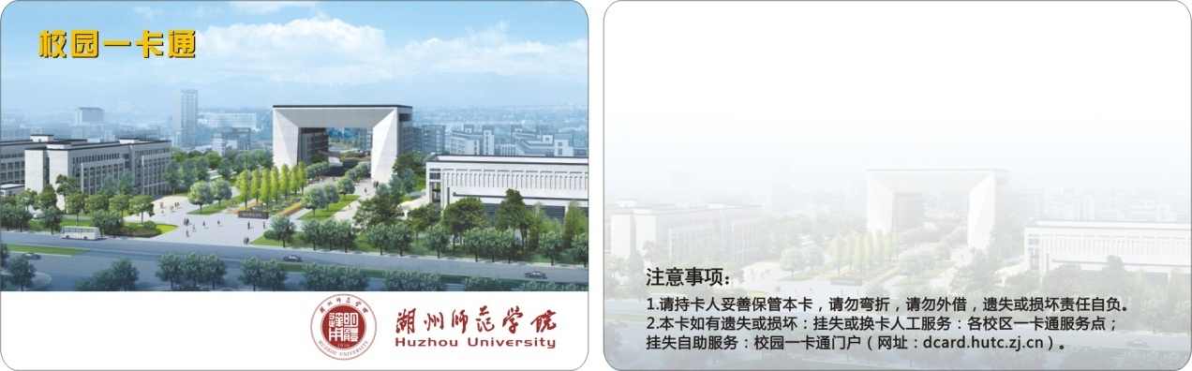
湖州师范学院校园一卡通IC卡标准卡（按上图样式制作）

二、谈判供应商：正元智慧集团股份有限公司
三、投标文件要求：
投标人的投标文件中应包含以下内容（投标文件密封，一式两份，一正一副，胶装成册。所有证件均须真实、有效，原件、复印件均须加盖公章，缺少以下任意一项内容即作无效标处理）：
1.投标报价清单(含货物费、服务费、管理费、措施费、税金等全部费用。投标报价高于采购预算者视为无效报价。报价以人民币计，并以大写为准)。
2.营业执照副本复印件、税务登记证复印件（或“三证合一”营业执照副本复印件、或“五证合一”的营业执照副本复印件）；
3.银行开户许可证副本复印件；
4.投标代表身份证复印件；如非法定代表人投标，另提供法定代表人授权委托书原件、法定代表人身份证复印件；投标代表需提供在本单位近三个月缴纳社保的凭证;
5.投标产品质量及售后服务承诺书；
6.其他相关材料（采购需求中要求提供的材料、投标人认为需要提供的材料）。
四、开标时间及地点：
1.开标时间：2024年5月30日15：30；
2.开标地点：浙江省湖州市二环东路759号湖州师范学院东校区明达楼204室；
3.联系人：张老师；电话：0572-2322188。
五、中标办法
根据报价、服务承诺等谈判确定中标人。
六、付款方式
供货期2个月后按实际发放数量结算，总价不超合同金额。残次卡按照成交单价抵扣或补换。
七、服务要求：
1.供货期：2024年8月31日前完成供货。
2.质保期：产品质保期1年，质保期内8小时到场响应，处理产品修复或调换。

附件1：投标报价清单

湖州师范学院采购中心
2024年5月23日
附件1：

投标报价清单
采购项目名称：湖州师范学院计划财务处2024年一卡通IC卡采购项目
采购项目编号：XZ2024-041
序号 | 名称 | 技术要求 | 数量（预估） | 投标单价（元） | 投标总价（元）
1 | 新生定制卡 | 响应谈判文件 | 4740张
2 | 白板卡 | 响应谈判文件 | 3798张
合计 | 人民币 元整（￥ 元）

注：以上报价含货物费、服务费、管理费、措施费、税金等全部费用。项目总价高于采购预算者视为无效报价。报价以人民币计，并以大写为准。

授权代表签字：
投标人（盖章）：
2024年 月 日

